第八讲 （A）代码设计Java建模语言
- Java语法格式：
  - 大小写敏感
  - public用于控制程序其他部分对这段代码的访问级别
  - class：程序全部内容都包含在class中class后跟类名
  - 类名：必须以字幕开头首字母大写源代码文件名必须与类名相同
  - main方法：每个程序必须有main方法 其格式如下：
public｛
public static void main(String [] arge){

}
｝
  - 方法的调用：类名.方法（）
  - 注释：//或者/*内容*/
- 数据类型：8个 4整型 2个浮点类型 1个字符类型 1个boolean
- 整型 （没有小数的数值）：int 4字节 short 2字节 long 8字节 byte 1字节
- 浮点型（有小数的数值）：float 4字节 double 8字节
- char：？？？？？？？？？
- boolean：有两个值 true和false
- 大数值：java.math包Biginteger a=Biginteger.valueOf(100) 注：元算不能用+-等
- 变量和常量
- 声明变量：如int abc；
- 变量初始化：如int abc=123；
- 声明常量：public static final double ABC=123；
注：final表示变量只能被赋值一次 常量名一般有大写如ABC
- 运算符
- 关系运算符与boolean运算符
！=检测是否相当
语句&&语句 如果语句一为false 不用算语句二了
语句 || 语句 如果语句一为true 不用算语句二了
条件？语句1：语句2 当条件为true时计算第一个语句false则第二个
- 位运算符
&与 |或 ^异或 –非 >>和<<
- 数学函数与常量
平方根：Math.sqrt（x）
幂格式：double y=Math.pow（x，a）将x的a次方赋值给y
三角函数：Math.sin Math.cos 等。。。。
常量：Math.PI Math.E 分别为派和e
- 类型转换图
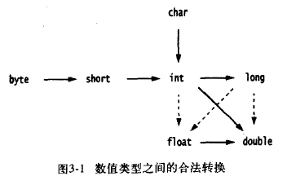
强制类型转换格式：如double x=9.9；int ab=（int）x；
- 枚举类型
枚举定义：enum Size(SMALL,MEDIUM,LARGE,EXTRA_LARGE)
枚举声明：Size s=Size.MEDIUM;
- 字符串（String）
Java没有内置字符串,而是通过java类库中预定义的类String
- length方法：返回字符串长度
String greeting=“hello”；
int n=greeting.length( ); 返回值为5
- 字串获取
String s=greeting.substring(0,3) 获取的单元范围从0-3 即hel
- 字符串编辑
greeting=greeting.substring（0，3）+“p！”；则greeting中的内容变成了help！
- 检测字符串是否相等
s.equals(t) 如果字符串s与t相等则返回true 否则返回false
- 输入输出
- 读取输入(Scanner 在包java.util中使用时应加引用 import)
声明对象 Scanner in=new Scanner（System.in）； Scanner数据标准输入流System.in
String name=in.nextLine（）； 输入一行数据赋值给name
String name=in.next（）； 输入文本
String name=in.nextint（）； 输入一个整数 与其类似输入一浮点则 in.nextDouble()
- 格式输出
Systemout.printf（“%8.2f”，x）；%格式说明符他后面的是格式符f是浮点格式输出
Systemout.printf（“%，8.2f”，x）；将x输出并做分组
下面介绍部分格式列表：（格式太多了 用到时看手册）
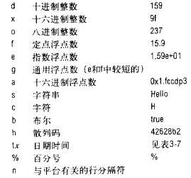
- 控制流程
- 块作用域：由花括号包起来的内容 块确定了变量的作用域在嵌套的块中不能声明重名变量
- 条件语句If（条件）｛｝
- 循环语句while（条件）｛｝
- 确定循环for（int i=0；1<10;i++）{}
- 多重选择switch（给出的选择）｛case 1：…..break; case 2:…break;｝
- 中断控制流程语句break
  - 带标签break：用于跳出多重循环，标签放在最外层循环之前用，后跟冒号。跳到标签块末尾
  - continue语句：将转移到内部循环首部
- 数组：
    - 初始画：int[ ] a=new int[100]；
    - 初始化数组：int[ ] smallprimes=（1，2，3，4，5）；
    - 数组拷贝：int[ ] luckyNumbers[ ]=smallPrimes；只是拷贝地址而不是实际内容
    - 数组排序：Arrays.sort(a) 为数组a排序

